

informe de gestión

2014

consolidando una cultura de LA transparencia en el estado colombia

Grupo de Transparencia y del Derecho de Acceso a la Información Pública

Viceprocuraduría General de la Nación

PBX: 5878750 Ext.: 12025- 12532 Fax 12514 Carrera 5 No. 15-80 Piso 20

grupotransparencia@procuraduria.gov.co

**Grupo de Transparencia y del**

**Derecho de Acceso a la Información Pública**

Martha Isabel Castañeda Curvelo

Viceprocuradora General de la Nación

Coordinadora

Juan Pablo Remolina Pulido

Andrés Prada Trujillo

Erick Andrés Perez Alvarez

Gina Marcela Perez Ibañez

Jorge Andrés Capurro Sánchez

Jorge Hernando Valencia Rodríguez

José David Cavanzo Ortíz

José Ignacio Morales Huetio

Laura Tatiana Obando Olaya

Marco Augusto Parrado Gamba

Maria Carmenza Valverde Pineda

Sonia Inés Enciso Ortíz

Diciembre, 2014

# introducción

El 6 de marzo del 2014 se sancionó la Ley Estatutaria 1712 por medio de la cual se crea la Ley de Transparencia y del Derecho de Acceso a la Información Pública. A lo largo del articulado de la Ley 1712, se le asigna al Ministerio Público 16 diferentes funciones como órgano garante, que incluyen la designación de una oficina que dispondrá de los medios necesarios para el cumplimiento de dichas responsabilidades. En este sentido, el Procurador General de la Nación y supremo director del Ministerio Público, creó el Grupo de Transparencia y del Derecho de Acceso a la Información Pública (GTDAIP) y asignó como coordinadora del Grupo a la Viceprocuradora General de la Nación mediante las Resoluciones 146 del 8 de mayo y 350 del 29 de octubre del presente año, respectivamente. El GTDAIP entró formalmente en operación en agosto del 2014. A partir de dicha fecha se empezó a consolidar el equipo de trabajo, organización y estrategia del grupo en paralelo con la puesta en marcha de sus funciones.

En virtud de la Circular 016 de 2014 el presente informe describe la gestión y los principales logros alcanzados del GTDAIP en la vigencia 2014, el cual se presenta ante la Oficina de Planeación de la Procuraduría General de la Nación (PGN). A continuación, en la primera parte del informe se describen el diseño y avances en materia organizacional del GTDAIP. En la segunda parte y a partir de la estructura del GTDAIP, se hace un recuento de los resultados de cada línea de trabajo así como de los proyectos estratégicos. En la tercera parte se identifican los principales logros de la dependencia.

# 1. Diseño ORGANIZACIONAL

Dado que el GTDAIP es una dependencia nueva en la estructura de la PGN, el componente organizacional tuvo una gran relevancia. Los principales logros fueron:

**1.1. Expedición de la Resolución 282 del 5 de septiembre de 2014 por medio de la cual se establece la Metodología para que la Procuraduría General de la Nación, la Defensoría del Pueblo y las Personerías cumplan con las funciones y atribuciones estipuladas en la Ley 1712 de 2014.**

La Ley 1712 de 2014 en su artículo 23 señala que la Procuraduría General de la Nación en un plazo no mayor a seis meses establecerá una metodología para que el Ministerio Público cumpla con las funciones y atribuciones que le fueron asignadas. En este sentido, a través de la Resolución 282 del 5 de septiembre del 2014 se determinan los principales lineamientos de organización del Ministerio Público para cumplir con las funciones de órgano garante de la Ley.

Dicha metodología fue el producto de una serie de análisis y consultas a expertos. En primer lugar, a partir del 31 de enero de 2014, se realizó una consultoría financiada por el programa EUROsociAL II que culminó en mayo del mismo año. Gracias a dicha consultoría se diseñó una estrategia de coordinación interna entre entidades del Ministerio Público basada en un análisis comparado de diferentes órganos garantes de las leyes de acceso a información pública en América Latina. En segundo término, se realizaron consultas al interior de la Procuraduría, con Federación Nacional de Personeros de Colombia (FENALPER), la Defensoría del Pueblo, la Relatoría Especial para la Libertad de Expresión de la OEA y la sociedad civil, de las cuales surgieron sugerencias que sirvieron como insumo para la formulación de la metodología.

La Resolución 282 asigna funciones a las diferentes entidades del Ministerio Público a partir de las competencias y capacidades de cada una. De esta manera, la Defensoría del Pueblo expidió la resolución 1612 del 10 de noviembre de 2014, por medio de la cual se asignan las dependencias responsables de desempeñar las funciones establecidas por la Ley al interior de dicha entidad.

Así mismo, el Artículo segundo de la Resolución 282 crea el Comité de Trasparencia y del Derecho de Acceso a la Información Pública del Ministerio Público conformado por el Procurador General de la Nación o su delegado, el Defensor del Pueblo o su delegado, el Presidente de la Federación Nacional de Personeros- FENALPER o su delegado y el director del Instituto de Estudios del Ministerio Público (IEMP). La secretaría técnica será ejercida por la Viceprocuradora General de la Nación como coordinadora del GTDAIP.

**1.2. Diseño estratégico y organizacional del Grupo de Transparencia y del Derecho de Acceso a la Información Pública (GTDAIP).**

La visión del GTDAIP es “consolidar una cultura de transparencia en el Estado Colombiano” y la misión es “velar por el adecuado cumplimiento del derecho fundamental de acceso a la información pública”. Teniendo en cuenta la Resolución 282 de 2014, se diseñó y estableció la siguiente estructura organizacional con el propósito de dar cumplimiento a cada una de las funciones asignadas por la Ley (ver gráfico No. 1).

**Gráfico No. 1**

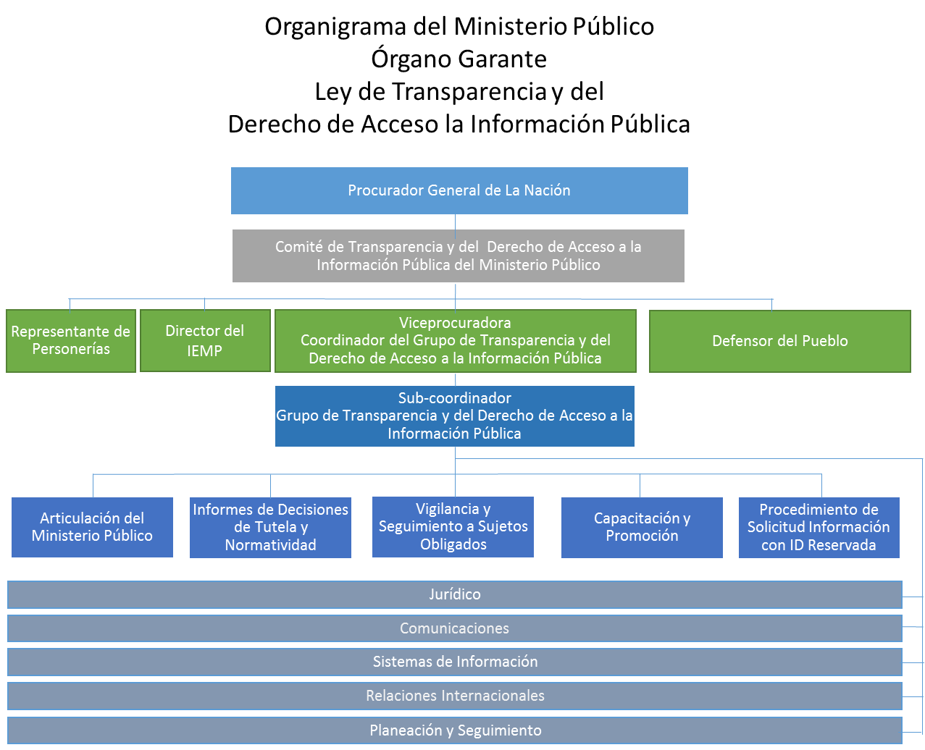

El orden de las líneas de trabajo verticales del organigrama tiene una relación cíclica entre sí (ver gráfico No. 2). Primero, se llevará a cabo la articulación del Ministerio Público. Segundo, a partir de los informes de las decisiones de tutelas y de normatividad correspondientes se busca tener claridad sobre la aplicación de la Ley así como un mayor conocimiento sobre la situación real en materia de la garantía de acceso a la información pública (indicadores de impacto). Tercero, según los análisis anteriores, la unidad de Vigilancia y Seguimiento a Sujetos Obligados podrá enfocar sus esfuerzos en aquellas entidades donde la situación de acceso a la información presente los niveles más críticos. En cuarto lugar, las actividades de capacitación y promoción de la Ley se destinarán particularmente a generar capacidades en la ciudadanía y en los sujetos obligados con el fin de mejorar el nivel de acceso a la información pública y de cumplimiento de la Ley. Se busca que las actividades de capacitación sean a la medida y por resultados basadas particularmente en los análisis de vigilancia. Por último y en quinto lugar, se crea una unidad encargada del procedimiento de solicitud de información con identificación reservada.

**Gráfico No. 2**

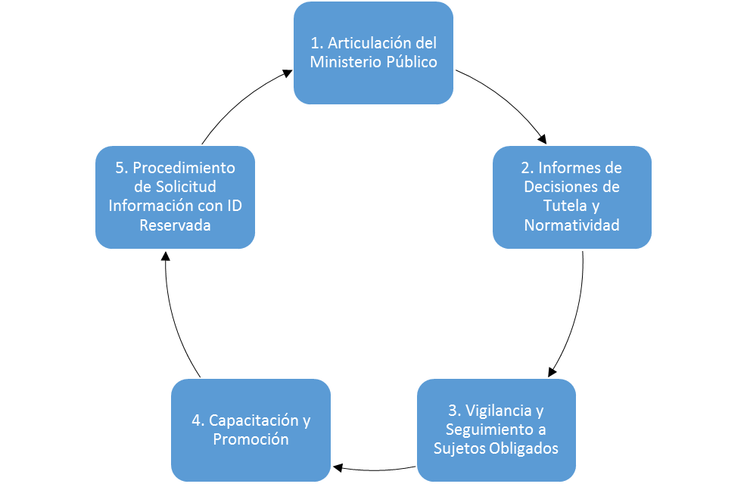

Las líneas de trabajo verticales son apoyadas por líneas de trabajos transversales u horizontales. La línea jurídica se encarga de las orientaciones a sujetos obligados o ciudadanía así como el soporte técnico de las decisiones del GTDAIP. La línea de comunicaciones tiene como función el diseño e implementación de la estrategia de divulgación de las actividades del GTDAIP. La línea de sistemas de información brinda asesoría y apoyo en materia técnica y operativa en lo concerniente con asuntos de tecnología y sistemas. La Línea de relaciones internacional mantiene una relación con las instancias internacionales de cooperación. Por último, la línea de Planeación y Seguimiento realiza el monitoreo de los planes diseñados por parte del GTDAIP.

Para el correcto desempeño de las líneas de trabajo del Grupo, se diseñaron 6 procedimientos que están en trámite de aprobación (1. Trámite del procedimiento especial de solicitud de información con identificación reservada por parte del GTDAIP; 2. Trámite del procedimiento especial de solicitud de información con identificación reservada por parte de las entidades del Ministerio Público; 3. Comunicación masiva a través de email; 4. Respuesta a consultas, peticiones o solicitudes de información relacionadas con el GTDAIP; 5. Realización de informes de vigilancia y seguimiento; y 6. Aprobación y firma de la Viceprocuradora General de la Nación y Coordinadora del Grupo). Asimismo, se elaboraron las Tablas de Retención Documental del GTDAIP las cuales igualmente están en trámite de aprobación.

**2. PRINCIPALES RESULTADOS DE CADA LÍNEA DE TRABAJO**

**2.1. Articulación del Ministerio Público**. A raíz de la expedición de la Resolución 282 de 2014 se llevaron a cabo múltiples reuniones con cada una de las entidades del Ministerio Público con el propósito de establecer canales de comunicación, acordar planes de acción y organizar la primera reunión del Comité de Transparencia y del Derecho de Acceso a la Información Pública. Actualmente, ya se cuenta con un borrador de un Plan de Acción que articula las entidades del Ministerio Público y una fecha tentativa para el Comité. Igualmente, se compartió entre las entidades del Ministerio Público un borrador de la Guía sobre el Derecho de Acceso a la Información Pública.

**2.2. Informes de decisiones de tutela y normatividad**. Bajo esta línea de trabajo se conoció el informe “La tutela y el derecho a la salud” de la Defensoría del Pueblo, el cual hace un breve análisis sobre la garantía del derecho de petición. De acuerdo a este informe, en el 2013, 48% (218.656) de las 454.500 tutelas interpuestas en el país correspondieron al derecho de petición (Ver anexo No. 1). De este porcentaje se infiere que una porción significativa es producto de la inadecuada respuesta a peticiones de información. Para conocer con mayor detalle a que entidades corresponden dichas tutelas, la Defensoría del Pueblo remitió la base de datos al GTDAIP y la tabla que se presenta en el Anexo No. 2. Este panorama muestra una urgente necesidad de la ciudadanía por acceder a la información pública y una baja capacidad por parte de las entidades para suminístrala.

Igualmente, la unidad de Informes de Decisiones de Tutela y Normatividad obtuvo los siguientes resultados: 1) Relatoría sobre el derecho de acceso a la información pública que incluye 140 normas y decisiones jurisprudenciales. Esta relatoría está disponible al público en el micrositio web del GTDAIP. 2) Elaboración de una línea en el tiempo de la evolución normativa en la materia. 3) Diseño y diligenciamiento de 15 fichas sobre decisiones de tutela. 4) Articulación con el Consejo Superior de la Judicatura con el fin de conocer sus diferentes sistemas de información sobre tutelas allegadas a los despachos judiciales. 5) Elaboración de definiciones sobre las categorías de sujetos obligados y remisión de requerimientos a las 10 Superintendencias, al Consejo Nacional Electoral y a la Registraduría con el propósito de tener mayor claridad sobre el universo y censo de los sujetos obligados.

**2.3. Vigilancia y seguimiento a sujetos obligados**. Gracias a las labores de esta línea de trabajo, se elaboró una matriz de autodiagnóstico del cumplimiento de la Ley 1712 que fue aplicada en una primera instancia a la PGN. De esta manera, el GTDAIP acompañó a la Secretaría General de la entidad en la etapa inicial como sujeto obligado. A partir de este ejercicio se publicó en el micrositio del GTDAIP la matriz diligencia por parte de la PGN, la cual evidencia un nivel de cumplimiento del 69%. Igualmente, se proyectó un oficio dirigido a la Secretaría General de la PGN con el propósito de informar sobre las obligaciones que tiene la entidad como sujeto obligado.

En relación a los sujetos obligados externos, se enviaron requerimientos informando sobre las obligaciones de la Ley 1712 y ajuntando la matriz de autodiagnóstico a 160 entidad públicas del orden nacional por correo físico y a 365 entidades por correo electrónico. También, se requirió al Ministerio de Educación como líder de política con el fin de conocer los planes diseñados para dar cumplimiento a las nuevas responsabilidades asignadas por la Ley. Por último, se realizó una primera aproximación de análisis sobre el cumplimiento del Congreso como sujeto obligado y se inició la elaboración de un requerimiento dirigido a los partidos políticos y movimientos significativos de ciudadanos.

Para la óptima vigilancia y seguimiento a sujetos obligados, se adaptó el Índice de Gobierno Abierto (IGA) a las entidades públicas del orden nacional. Este ejercicio permitió la elaboración del primer informe de cumplimiento de la Ley (Anexo #3) el cual se basa de fuentes de información secundarias como el Formulario Único Reporte de Avances de la Gestión (FURAG), Sistema Único de Información de Trámites (SUIT), Sistema de Información y Gestión del Empleo Público (SIGEP), el Sistema Electrónico de Contratación Pública (SECOP), el Archivo General de la Nación (AGN), el Departamento Administrativo de la Función Pública (DAFP) y del Programa de Servicio al Ciudadano del Departamento de Planeación Nacional (DNP).

De acuerdo al primer informe de vigilancia del cumplimiento de la Ley de las entidades públicas del orden nacional se evidenció que existen brechas significativas entre las coberturas de los sistemas de información existentes lo que debe armonizarse con el propósito de monitorear a la totalidad de los sujetos obligados. Asimismo, los resultados del informe muestran que la gestión de la información en dichas instituciones tiene mucho por mejorar. Por ejemplo, durante el presente año, el 25% de las entidades nacionales no ha ingresado ningún tipo de información en el Sistema de Información y Gestión del Empleo Público (SIGEP) del Departamento Administrativo de la Función Pública (DAFP, 2014); el 66% de las entidades nacionales no cuentan con un Programa de Gestión Documental según el Archivo General de la Nación (AGN, 2013); el 62% de las entidades nacionales no publicaron de manera oportuna el Plan Anual de Adquisiciones (PAA) en el Sistema Electrónico de Contratación Pública (SECOP, 2014); y el 29% de las entidades inscritas en el Sistema Único de Información de Trámites (SUIT) no registraron trámites o procedimientos en el sistema o no evidencian ningún avance (DAFP, 2014).

**2.4. Capacitación y promoción**. Dado que la Ley 1712 fue recientemente expedida y entró en aplicación el 6 de septiembre del 2014, se presentan muchas inquietudes y desconocimiento sobre el uso y el cumplimiento de la Ley por parte de los ciudadanos y los sujetos obligados, respectivamente. Por esta razón, el componente de capacitación y promoción fue estratégico en el 2014 al orientar a los actores interesados sobre el contenido de la Ley. Durante el último semestre de 2014 se participó en 31 eventos de capacitación y promoción de la Ley en 16 diferentes municipios del país en los que asistieron 4.025 personas.

En el área de capacitación se creó una alianza con la Secretaría de la Transparencia de la Presidencia de la República, el Instituto de Estudios del Ministerio Público, FENALPER, la Unión Europea y el GTDAIP que permitió llevar a cabo a satisfacción 7 talleres destinados a personeros y funcionarios de la Procuraduría y la Defensoría del Pueblo con el fin de fortalecer las capacidades internas del Ministerio Público.

En cuanto al área de promoción, se destaca el trabajo realizado con la Comisión Regional de Moralización de Antioquia a través del cual se visitaron 6 provincias de dicho departamento. Igualmente, gracias a la invitación de la Delegada de Función Pública a participar en la III Semana de la Participación Ciudadana, se logró difundir la Ley entre veedores ciudadanos y organizaciones civiles. Por último, el GTDAIP y la Secretaría para la Transparencia con el apoyo de la sociedad civil, EUROSociAL II y la Unidad Ejecutora PGN-BID organizaron el foro “Retos sobre la Implementación y Vigilancia de Ley Transparencia y Acceso a la Información: Una mirada comparada entre Colombia y Chile”. Dada la acogida del público a este foro debió habilitarse la sala de audiencias adicionalmente al auditorio principal de la PGN para poder acomodar a los 280 asistentes.

Durante el 2014 se fortalecieron las actividades de capacitación y promoción a través de la elaboración de un primer borrador de la Guía del Derecho de Acceso a la Información Pública y de la adaptación de metodologías pedagógicas exitosas como las utilizadas por el Consejo para la Transparencia de Chile.

**2.5. Procedimiento especial de solicitud de información con identificación reservada (PESIR)**. A través de la resolución 282 de 2014 se emitieron los principales lineamientos sobre el PESIR donde se aclaran los requisitos básicos y las instancias del Ministerio Público que pueden adelantar dicho procedimiento. Asimismo, se diseñaron formatos e instructivos sobre el PESIR, los cuales se encuentran consignados en el micrositio web del Grupo. Por último, con el apoyo de la Oficina de Sistemas de la PGN se habilitó al público a través de la página web de la PGN un canal especial para poder adelantar el PESIIR siguiendo el principio de facilitación contenido en la Ley 1712 y los lineamientos de Gobierno en Línea. A través del canal web, ingresaron 49 solicitudes, y por medio físico ingresó una solicitud, de las cuales una fue tramitada y el resto están en etapa de análisis.

**2.6. Líneas de apoyo**:

La **línea jurídica** del GTDAIP recibió 60 consultas de las cuales resolvió 34 y 26 fueron remitidas por competencia. Asimismo, se resolvieron 20 consultas por vía telefónica. Se respondió a un cuestionario de 24 preguntas por parte del Congreso de la República (Proposición 19 de la Comisión Segunda del Senado). Y se proyectaron los diferentes actos administrativos para firma del Procurador General de la Nación relacionados con la Ley 1712 de 2014 (dos resoluciones firmadas y una resolución y una circular ya fueron proyectadas y están en trámite de aprobación).

A través de la **línea de comunicaciones** se llevaron a cabo las siguientes actividades: Se puso en marcha el micrositio del GTDAIP con información relevante sobre la Ley y el Grupo de cara al ciudadano y a los sujetos obligados (más de 23 archivos cargados). Por ejemplo, a través del micrositio los sujetos obligados pudieron descargar en datos abiertos la matriz de autodiagnóstico sobre el cumplimiento de la ley 1712 de 2014 lo que facilitó el proceso de diligenciamiento. Asimismo, se publicaron 3 boletines de prensa y 2 están en trámite de aprobación. Se participó en el programa radial institucional de la PGN “Orden y Rectitud” que tuvo como tema central la Ley de Transparencia; se participó en dos ediciones de Procurando TV en la que se divulgó la labor del Grupo y del PESIIR; en la versión No 128 de la revista Procurando se publicó un artículo sobre las funciones que desempeña el GTDAIP; y actualmente ya se tienen redactas 65 píldoras pedagógicas sobre la ley para ser divulgadas a través de la cuenta en twitter de la PGN. Por último, se diseñó y elaboró un pendón institucional del Grupo, como herramienta visual para los diferentes eventos de promoción y divulgación que se realicen en el país.

La **línea de Sistemas de Información** inició la elaboración de una base de datos de sujetos obligados en la que se cruzaron diferentes fuentes de información (Integra, SIGEP, Contaduría, SUI, Min Hacienda, SECOP, AGN). A partir de este análisis se han identificado 12.170 sujetos obligados con NIT sin incluir los de las Superintendencias. Del total de entidades identificadas, 442 corresponden al nivel nacional y los restantes 11.728 al nivel territorial. Gracias al apoyo de la línea de Sistemas se elaboró un formato de registro en línea para las capacitaciones, se hicieron ajustes al canal web del PESIIR y se elaboró una propuesta de variables para ser incluidas en el Sistema de Información Estadístico de la Rama Judicial (SIERJU) del Consejo Superior de la Judicatura para monitorear las decisiones de tutela.

Por medio de la línea de **Relaciones Internacionales** se realizaron principalmente las siguientes dos actividades: Primero, el 15 de septiembre de 2014 con el apoyo de la Unidad Ejecutora PGN-BID y el Grupo de Cooperación y Asuntos Internacionales se realizó un taller de socialización de conceptos y experiencias sobre transparencia y acceso a la información pública a nivel internacional. En esta actividad se contó con la participación del Procurador General de la Nación, la Viceprocuradora General de la Nación, Procuradores Delegados, Catalina Botero (Relatora Especial para la Libertad de Expresión, OEA), Guielherme Canela (Responsable de los temas de Libertad de Expresión de la UNESCO para Suramérica) y Edison Lanza (Relator Especial designado para la Libertad de Expresión de la OEA).

La segunda actividad consistió en la participación en el programa EUROSociAL de la Unión Europea. Dentro del marco de estas actividades, la PGN participó en el VIII Encuentro Internacional de la Red de Transparencia y del Derecho de Acceso a la Información (RTA) llevado a cabo en Brasilia, Brasil y fue admitida como miembro adherente. En Brasilia se presentaron dos proyectos a EUROsociAL de los cuales uno fue aprobado para ejecutarse en el 2015. Por otro lado, en el marco de una demanda de cooperación presentada por la Secretaría de Transparencia en 2013, el Grupo se benefició de una visita de tres expertos chilenos en noviembre de 2014, una visita de intercambio de tres funcionarios del GTDAIP al Consejo para la Transparencia de Chile (CPLT) en Santiago, en la primera semana de diciembre y de la asistencia técnica de un funcionario del CPLT a Bogotá para la construcción de un guión para un curso virtual sobre orientaciones generales de la Ley.

Los avances de la **línea Planeación y Seguimiento** se detallaron particularmente en la sección sobre diseño organizacional de este informe.

**3. tres PRINCIPALES logros**

3.1. Elaboración del diseño estratégico y organizacional del Grupo de Transparencia y del Derecho de Acceso a la Información Pública.

3.2. Expedición de la Resolución 282 del 5 de septiembre de 2014 por medio de la cual se establece la Metodología para que la Procuraduría General de la Nación, la Defensoría del Pueblo y las Personerías cumplan con las funciones y atribuciones estipuladas en la Ley 1712 de 2014.

3.3. Capacitación y promoción de la Ley de Transparencia y del Derecho de Acceso a la información Pública a 4.025 personas pertenecientes a entidades del Ministerio Público, sujetos obligados y ciudadanía a través de 31 eventos en 16 municipios del país.

Anexo No. 1

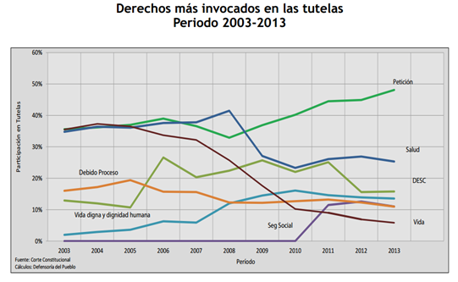

Defensoría del Pueblo, La tutela y el derecho a la salud 2013 (2014)

Anexo No. 2



Defensoría del Pueblo, La tutela y el derecho a la salud 2013 (2014)

Anexo No. 3

1er Informe de Vigilancia del Cumplimiento de la Ley 1712: Entidades Públicas del Orden Nacional

Anexo #4

